NIM : 245410034
Nama : Irvan Cahya Nugraha
Kelas : IF-1

LISTING PRAKTIKUM STRUKTUR DATA
MODUL 6
POINTER DALAM JAVA
PRAKTIK
Praktik 1

1.1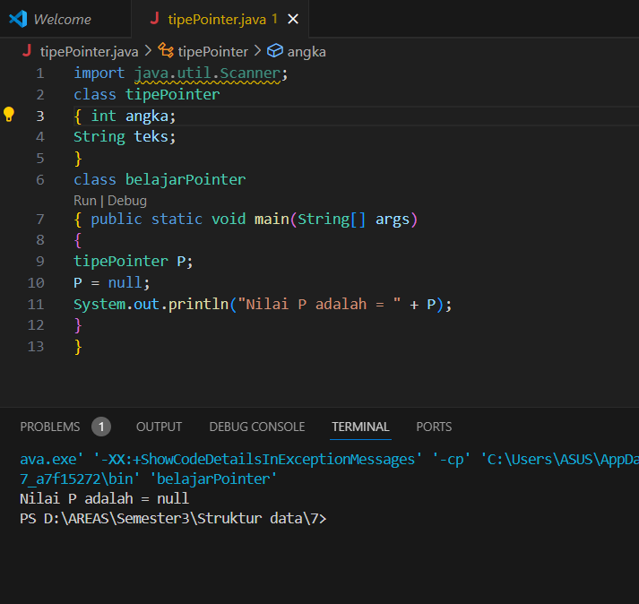

1.2
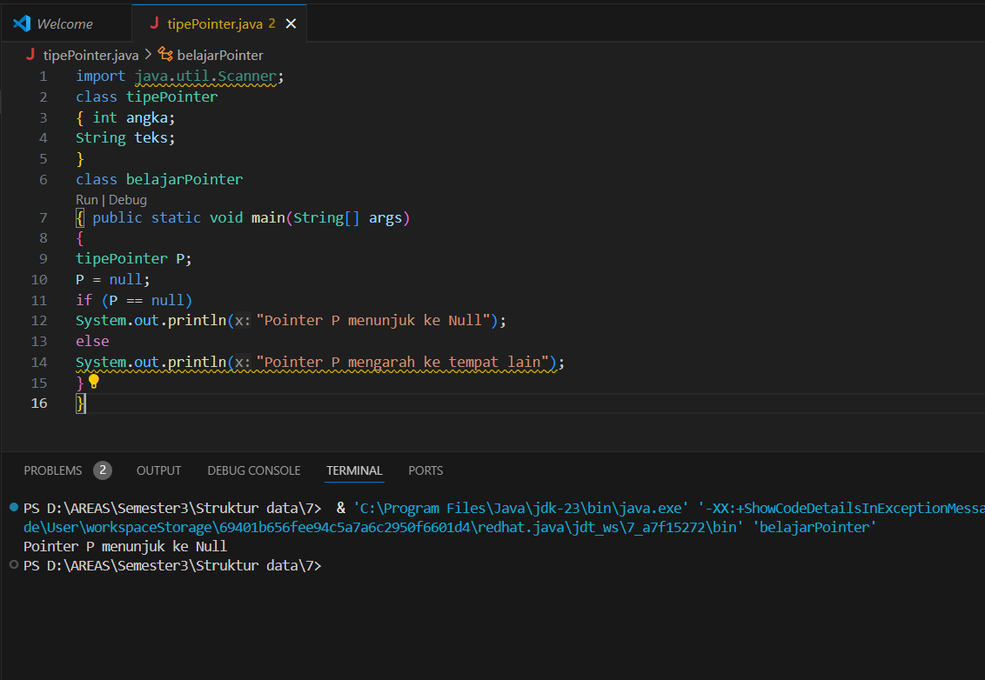

Pembahasan : Program awal: mendeklarasikan tipePointer P; lalu P = null; lalu System.out.println("Nilai P adalah = " + P);.Hasil: output menampilkan Nilai P adalah = null (atau tergantung IDE bisa menampilkan null). Artinya variabel referensi P ada, tetapi tidak menunjuk ke objek apa pun.

Modifikasi (tambah if): if (P == null) System.out.println("Pointer P menunjuk ke Null"); else program menampilkan "Pointer P menunjuk ke Null".: instruksi P = null; adalah yang membuat P menunjuk ke null. null bukan objek — itu penanda “tidak ada referensi”. Kita bisa melihat null hanya lewat pengecekan (P == null) atau lewat mencetak P (akan tampil teks null). Jadi: P dapat “dilihat” hanya sebagai nilai null, bukan isi objek karena tidak ada objek.

Praktik 2
2.1
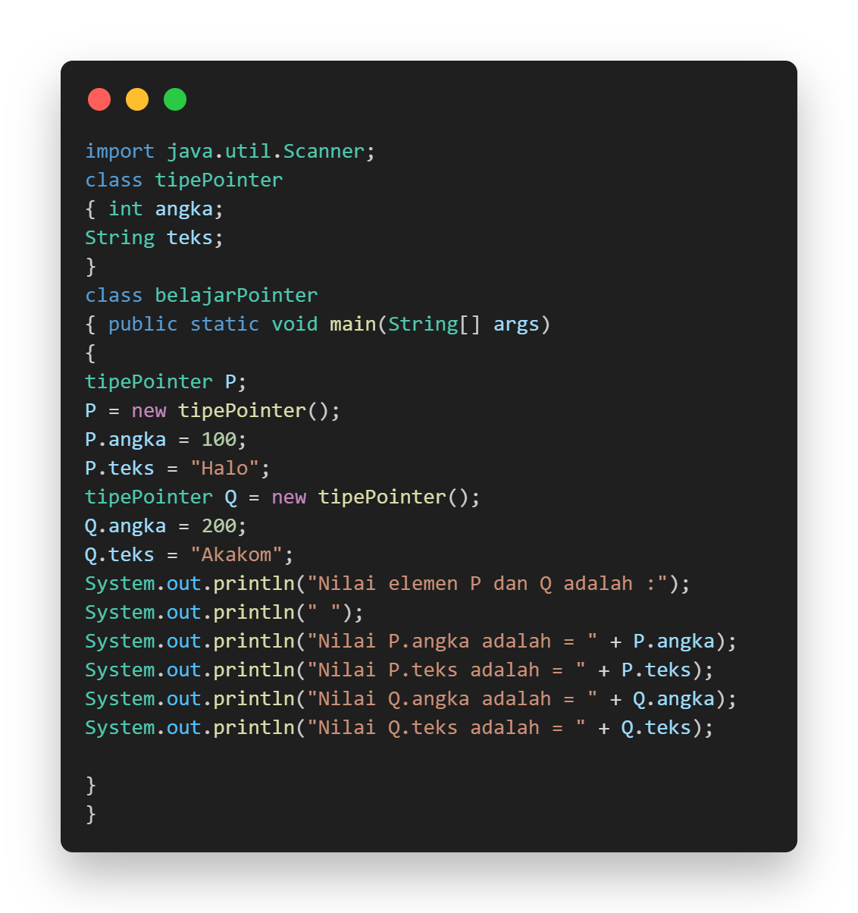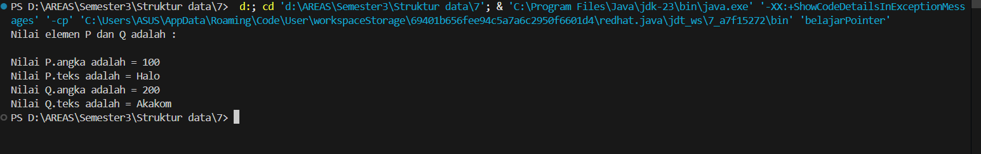

2.2
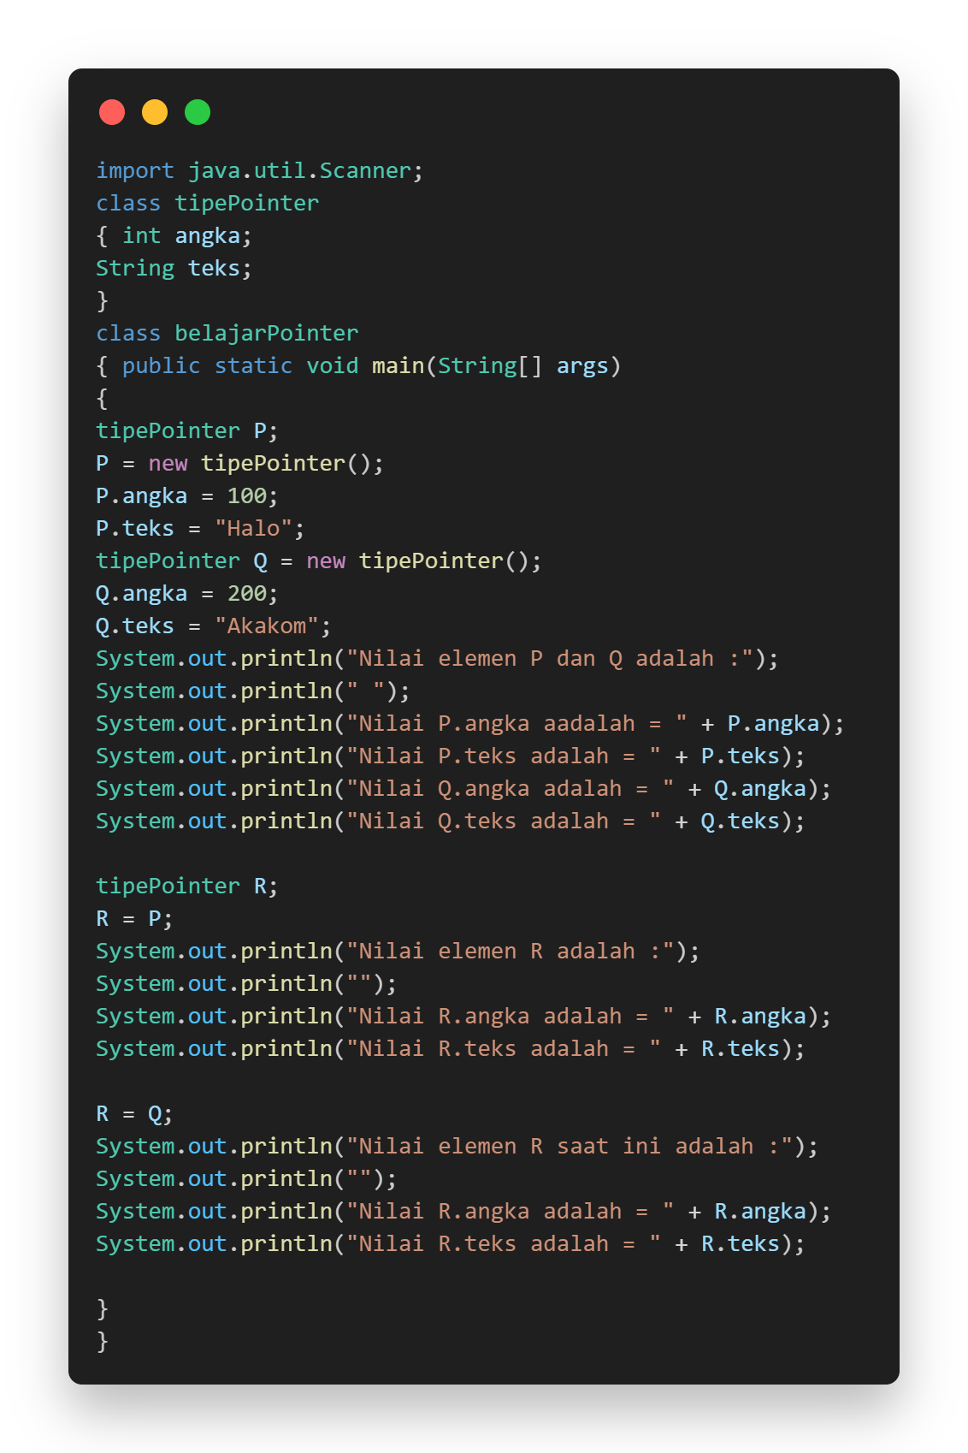
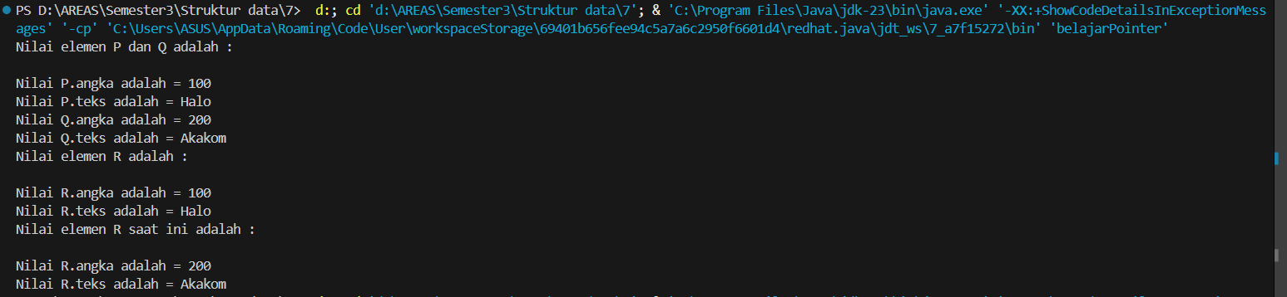

2.3
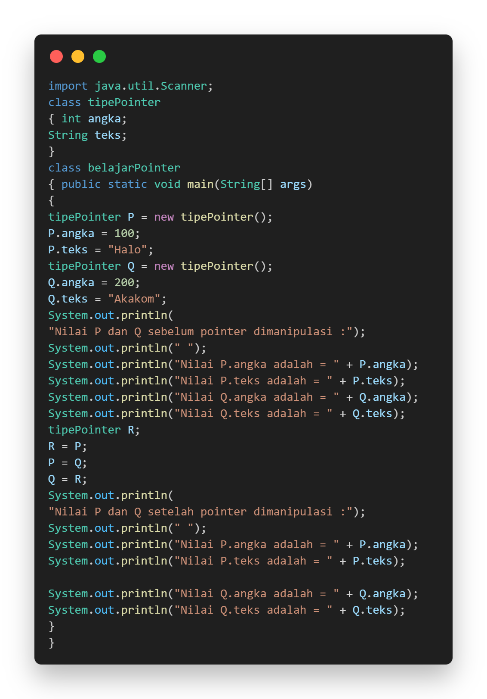

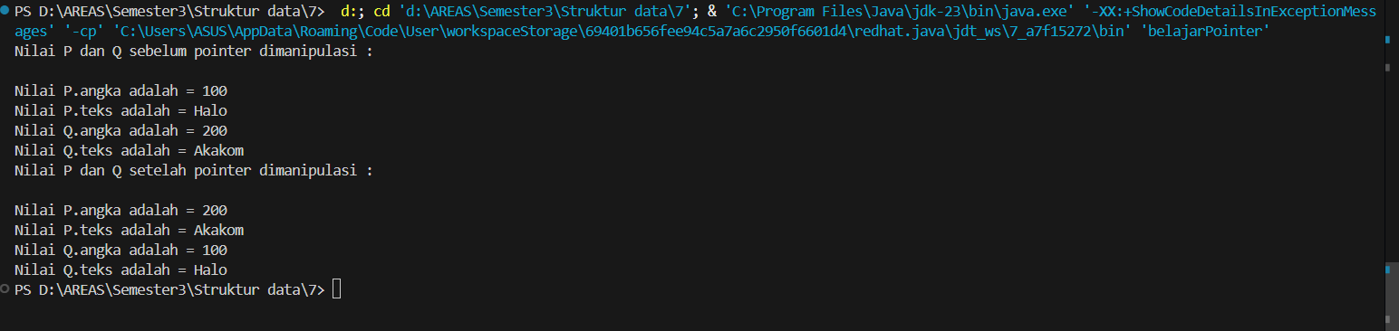

Pembahasan : Pada praktik kedua, pointer P dan pointer Q masing-masing dialokasikan objek baru melalui new tipePointer(), sehingga P.angka dan P.teks diisi dengan 100 dan "Halo", sementara Q.angka dan Q.teks diisi dengan 200 dan "Akakom". Saat program dijalankan pertama kali, keluaran menampilkan nilai P.angka = 100, P.teks = "Halo", Q.angka = 200, dan Q.teks = "Akakom" sesuai isi objek masing-masing karena kedua pointer menunjuk ke dua objek berbeda. Ketika program dimodifikasi dengan menambahkan pointer R, perintah R = P membuat pointer R mengarah ke objek yang sama dengan pointer P, sehingga nilai R.angka dan R.teks identik dengan nilai P.angka dan P.teks. Setelah R = Q, pointer R diarahkan ke objek lain, yaitu objek yang sebelumnya hanya ditunjuk oleh Q; akibatnya, nilai R.angka menjadi 200 dan R.teks menjadi "Akakom". Pergantian nilai pada pointer R terjadi karena pointer hanya menyimpan alamat referensi objek, sehingga referensi dapat berubah ketika diberi objek baru. Nilai pointer P dan pointer Q sendiri tidak berubah baik sebelum maupun sesudah manipulasi karena operasi yang dilakukan hanya memindahkan referensi di pointer R, bukan memodifikasi isi objek P atau Q.

Praktik 3
3.1
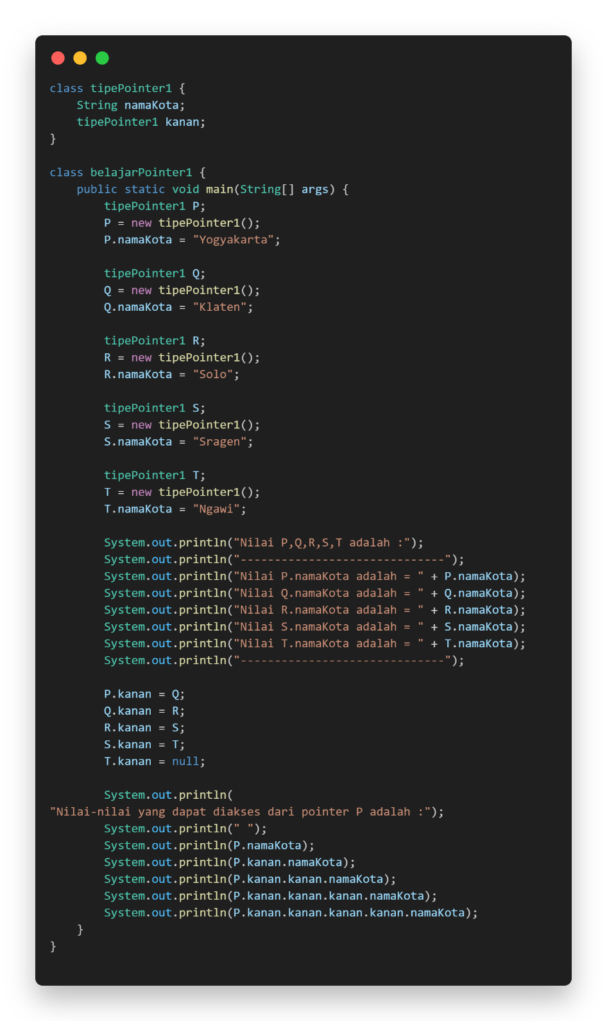
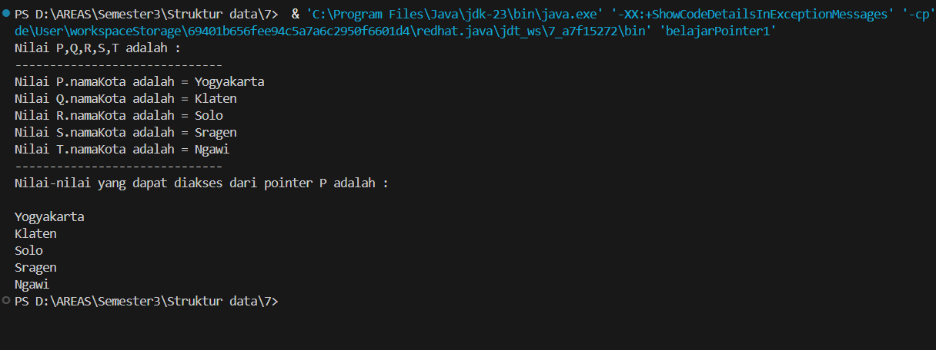
3.2
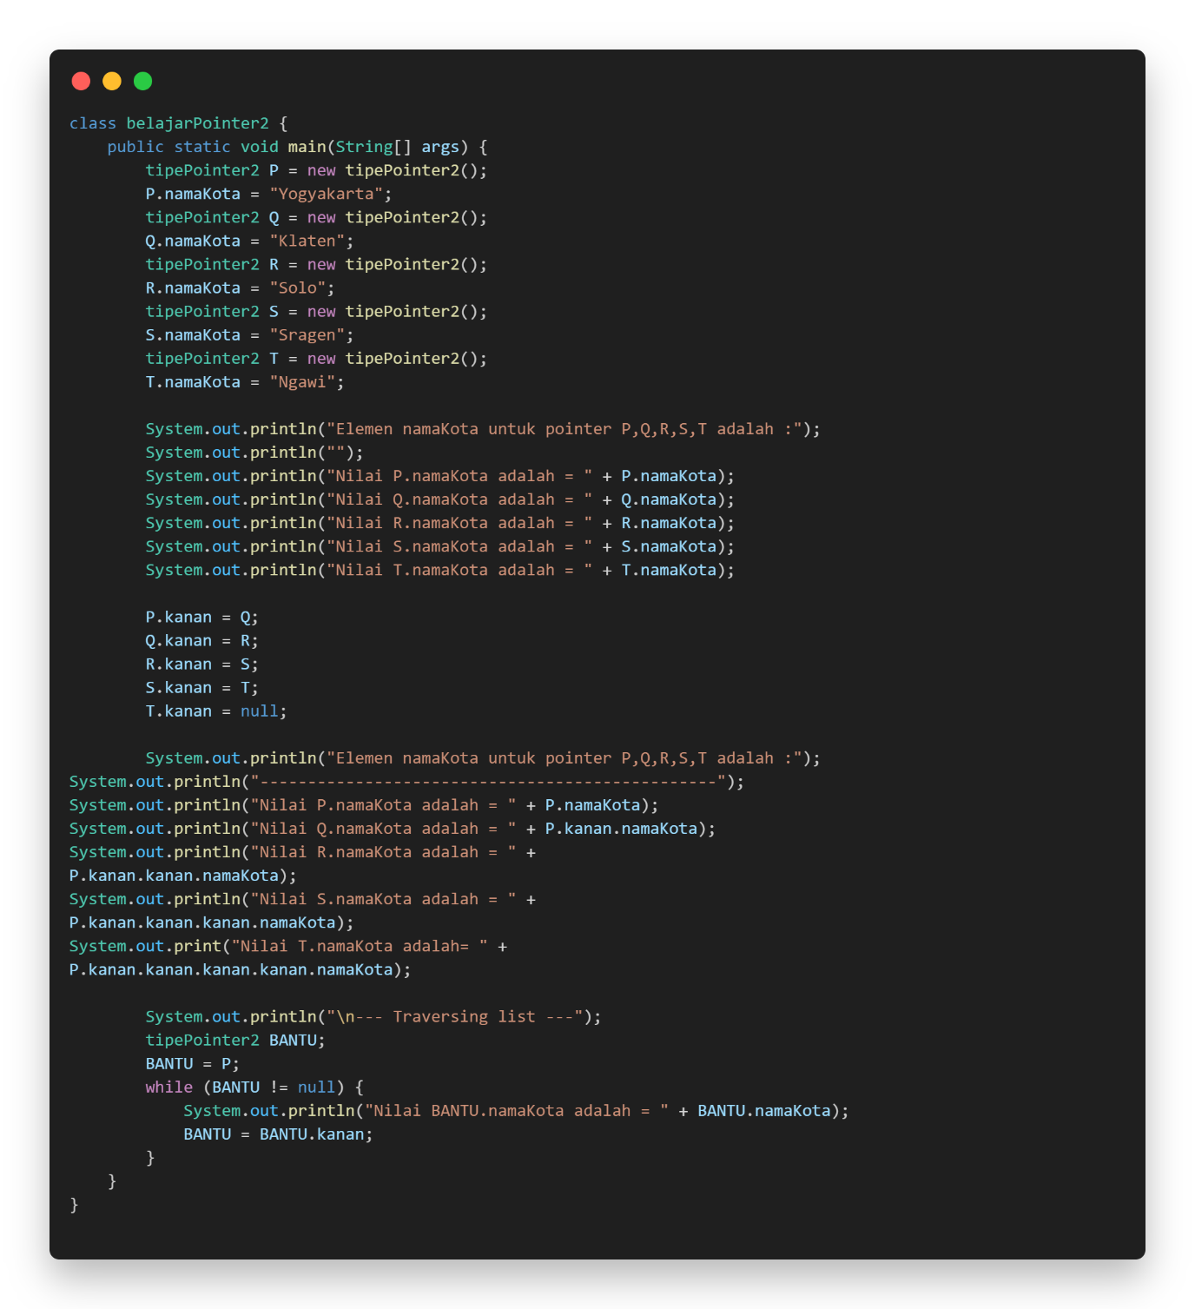
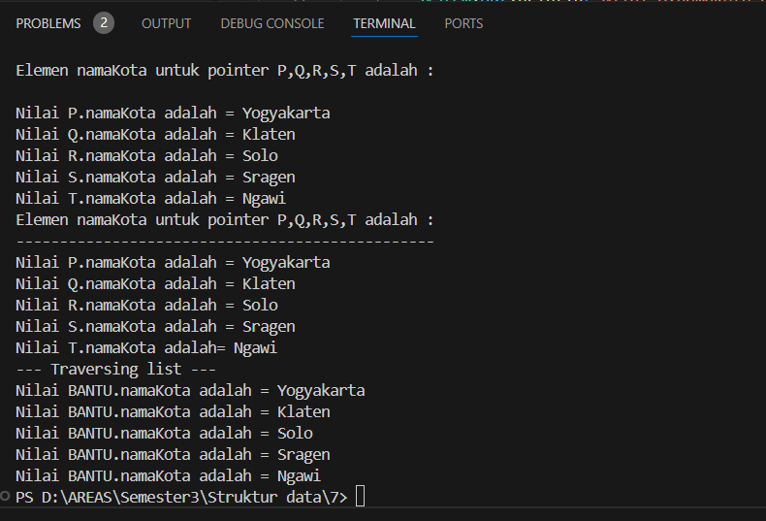

3.3
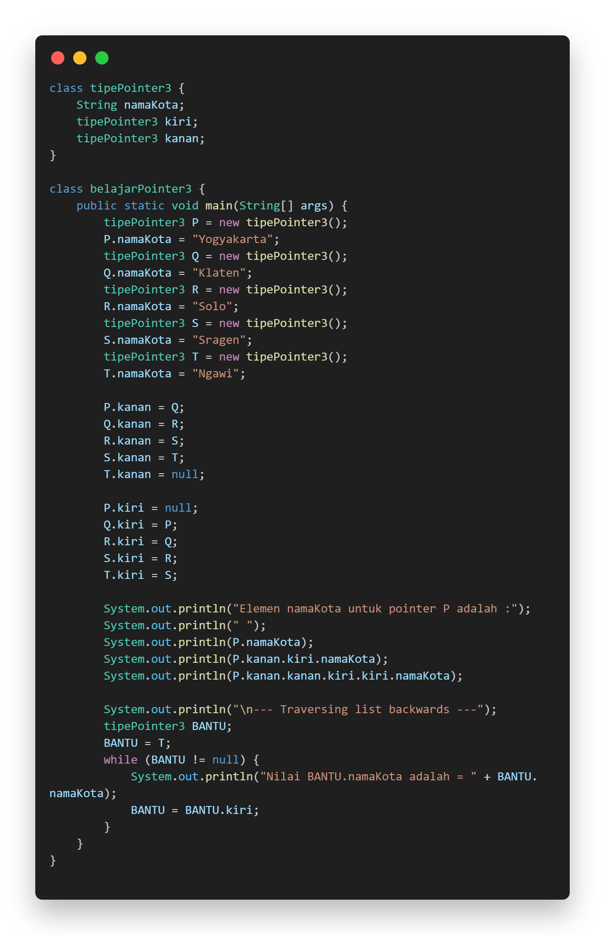

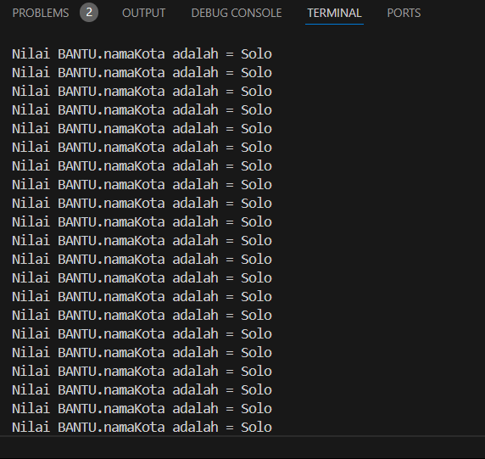

Pembahasan : Pada praktik ketiga, pointer P, Q, R, S, dan T masing-masing dibuat sebagai objek baru yang menyimpan nilai namaKota berupa "Yogyakarta", "Klaten", "Solo", "Sragen", dan "Ngawi". Pada bagian awal, seluruh pointer mencetak nilai namaKota masing-masing sesuai objek yang ditunjuk. Setelah perintah penghubung P.kanan = Q, Q.kanan = R, R.kanan = S, S.kanan = T, dan T.kanan = null, struktur data berbentuk rantai satu arah terbentuk sehingga pointer P dapat menelusuri seluruh node melalui field kanan. Ketika perintah System.out.println(P.namaKota);, System.out.println(P.kanan.namaKota);, hingga P.kanan.kanan.kanan.kanan.namaKota dijalankan, program mencetak "Yogyakarta", "Klaten", "Solo", "Sragen", dan "Ngawi" secara berurutan karena setiap field kanan mengarah ke node berikutnya. Ketika perintah P.kanan.kanan.namaKota = "Surakarta" ditambahkan, nilai R.namaKota berubah dari "Solo" menjadi "Surakarta" karena pointer R dan ekspresi P.kanan.kanan sebenarnya menunjuk ke objek yang sama. Pada bagian traversing menggunakan pointer BANTU melalui while (BANTU != null), setiap iterasi mencetak nama kota berdasarkan urutan rantai kanan, dan instruksi System.out.println("Nilai BANTU.namaKota adalah = " + BANTU.namaKota); dieksekusi sebanyak jumlah node yaitu lima kali. Pada modifikasi terakhir yang menambahkan field kiri, hubungan dua arah terbentuk sehingga pointer BANTU dapat bergerak mundur melalui kiri, dan proses traversal mencetak nilai namaKota mulai dari node T menuju S, R, Q, dan P. Nilai yang ditampilkan tetap konsisten karena pointer kiri dan pointer kanan keduanya menunjuk ke objek yang sama dan saling terhubung, sehingga traversal dua arah menghasilkan jejak yang sesuai dengan struktur yang telah disusun.

Praktik 4

Praktik 5

LATIHAN
Latihan 1

-
TUGAS
Tugas 1
-

